pgAdmin
Actividad 5

Cristóbal Suárez Abad
Administración de sistemas gestores de bases de datos 2º ASIR

Instrucciones:
- Instala y configura pgAdmin para conectarte a la base de datos creada en la actividad anterior.
- A continuación, selecciona al menos tres funcionalidades propias de la administración de bases de datos y descríbelas con detalle, indicando cómo se realizan y para qué sirven. Importante añadir pantallazos propios de como lo haces.

  - Instalación de pgAdmin en el mismo servidor donde tenemos PostgreSQL, habilitando así el acceso desde cualquier máquina cliente a través del navegador web.
Para ello vamos a seguir los pasos que se encuentran en la página oficial: https://www.pgadmin.org/download/pgadmin-4-apt/
- Instalamos la “public key” para el repositorio:
curl -fsS https://www.pgadmin.org/static/packages_pgadmin_org.pub | sudo gpg --dearmor -o /usr/share/keyrings/packages-pgadmÑin-org.gpg
- Creamos el archivo de configuración del repositorio:
sudo sh -c 'echo "deb [signed-by=/usr/share/keyrings/packages-pgadmin-org.gpg] https://ftp.postgresql.org/pub/pgadmin/pgadmin4/apt/$(lsb_release -cs) pgadmin4 main" > /etc/apt/sources.list.d/pgadmin4.list && apt update'
- Y ahora solo temenos que instalar el paquete. Podemos elegir entre tres opciones:
  - Versión completa: sudo apt install pgadmin4
  - Versión solo web: sudo apt install pgadmin4-web
  - Versión solo de aplicación de escritorio: sudo apt install pgadmin4-desktop
En este ejercicio podemos elegir la completa o solo la web.
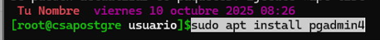

- Una vez instalado, ejecutamos el configurador: sudo /usr/pgadmin4/bin/setup-web.sh
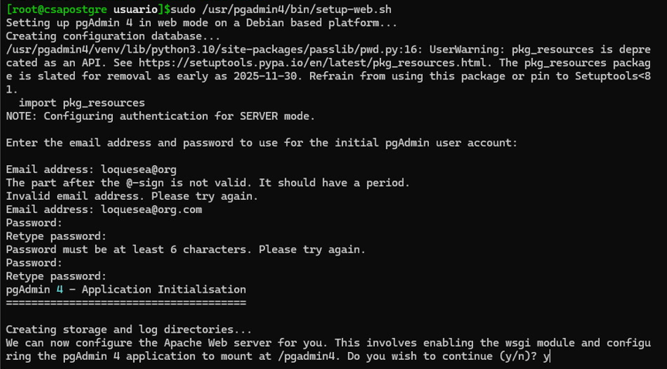
Se nos pedirá entonces introducir un correo electrónico (puede ser falso) y una contraseña (6 caracteres mínimos). Tras lo cual se indica que para entrar con el navegador web se usa “IP del servidor + “/pgadmin4””.
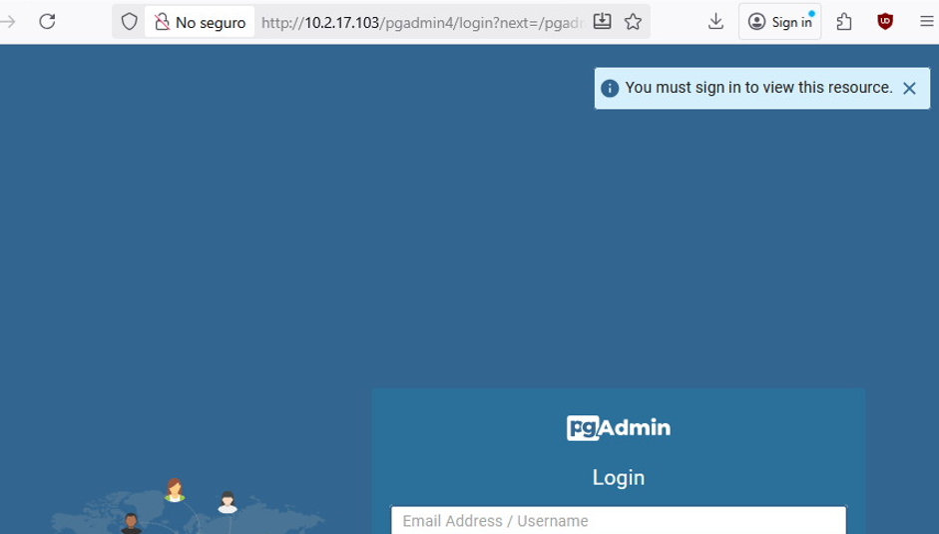
Ahora solo tenemos que introducir el correo y la contraseña previamente configurados para entrar.
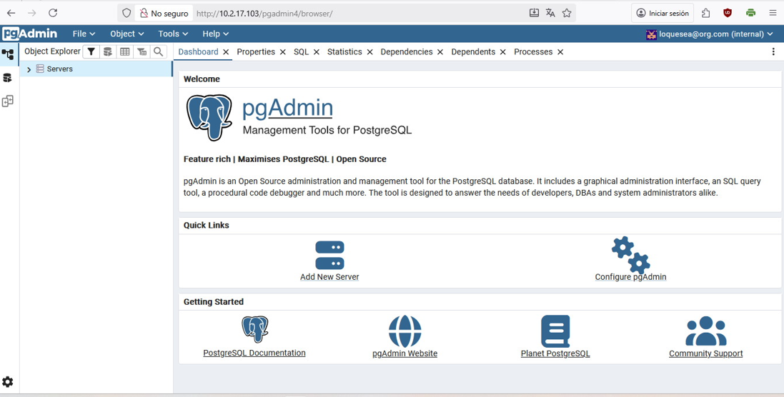
Para poder conectarnos al servidor PostgreSQL tenemos que darle a “Añadir Nuevo Servidor”.
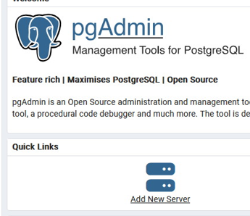

Y ahora debemos introducir un nombre (podemos poner cualquier cosa, es para identificarlo nosotros)
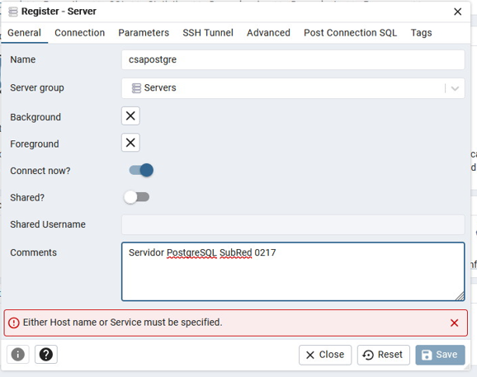

Y en la pestaña “Conexión” debemos introducir la IP o nombre del servidor, podemos dejar la base de mantenimiento por defecto, que es “postgres” y luego un usuario y contraseña que hayamos creado previamente en PostgreSQL.
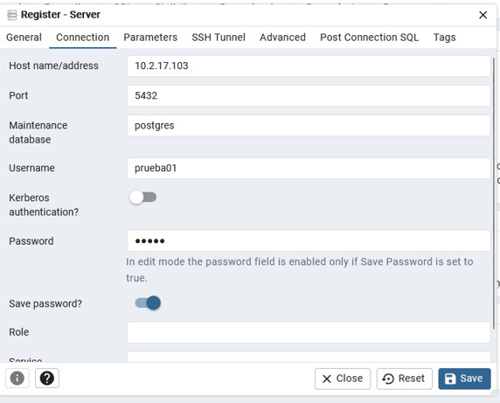

Comprobación de que hemos accedido.
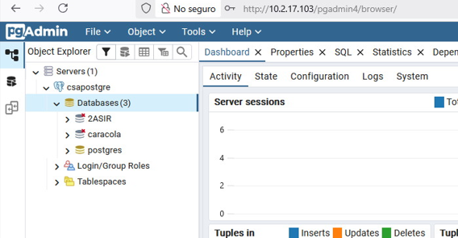

  - Funcionalidades de pgAdmin.
- Creación, administración y eliminación de usuarios/roles.
Creación de usuarios:
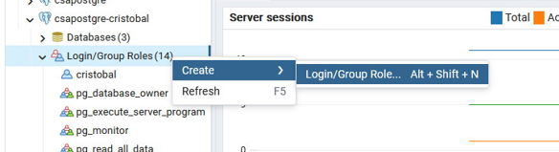
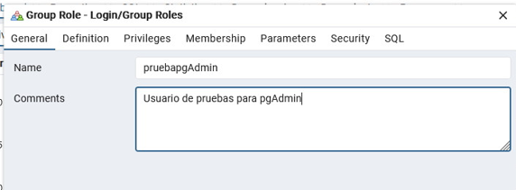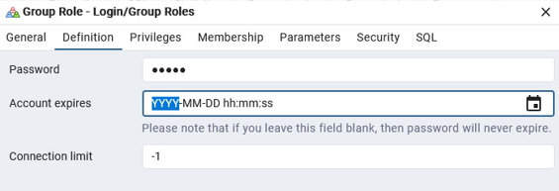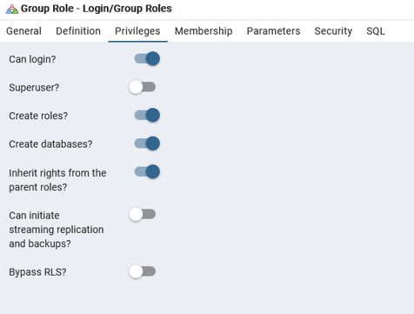
Podemos unirlos a una base de datos: Base de datos Propiedades Seguridad.
Podemos añadir nuevos usuarios y otorgarles una serie de privilegios. En la imagen se ve como le hemos dado todos los posibles en la base de datos “2ASIR” (“CTc” Control Total).
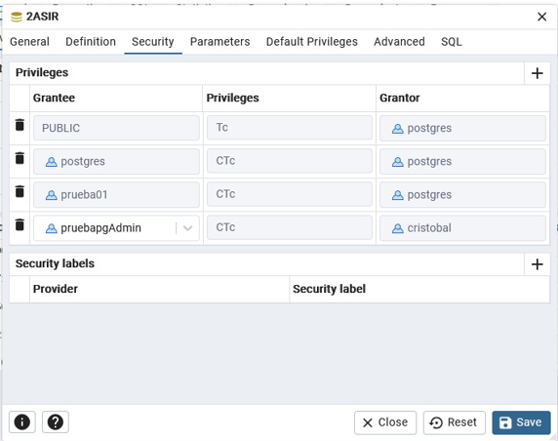
También podemos eliminar los usuarios.
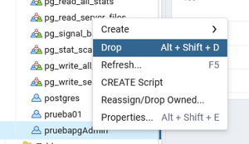
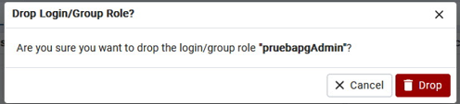
Hay que tener cuidado, porque cuando previamente le hemos dado control total sobre “2ASIR”, nos saltará un mensaje de error a la hora de borrar el usuario. Primero debemos desligarlo de la base de datos.

- Copia de seguridad y restauración (Backup/Restore).
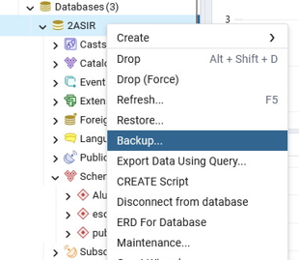
En la siguiente ventana establecemos un nombre para el archivo y también ponemos su extensión. Podemos elegir el nivel de compresión, siendo 9 el más alto. El “encoding” para los caracteres. El “rol” que es dueño de la copia de seguridad.
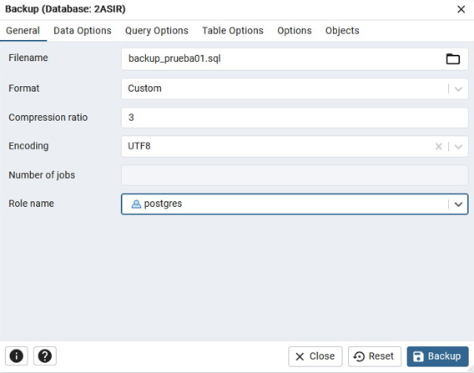
En la pestaña “Opciones de datos”:
Secciones:
  - Pre-data: Incluir o no todos los datos no incluidos en los apartados posteriores.
  - Data: incluye todo (tablas, objectos grandes, etc).
  - Post-data: incluye índices, reglas, restricciones, etc.
Tipos de Objetos:
  - Only data: limita la copia de seguridad a solo datos.
  - Only schemas: limita la copia de seguridad a solo esquemas.
  - Blobs: excluye objetos grandes.
No guardar: Esta sección es bastante descriptiva, así que no voy a explicarla aquí. Para saber más: https://www.pgadmin.org/docs/pgadmin4/latest/backup_dialog.html
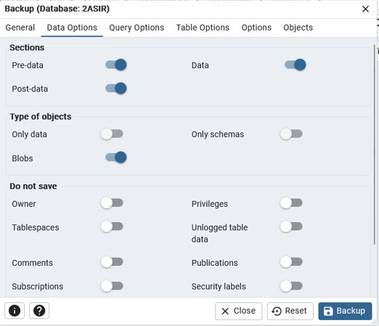

Restaurar:
Simplemente elegimos la opción de restaurar y elegimos el archivo y el usuario/rol al cual pertenece.
NOTA: puede que nos de problemas a la hora de restaurar porque aún existen ciertos elementos. Si se borra la base de datos y se crea otra con el mismo nombre, se puede restaurar perfectamente.
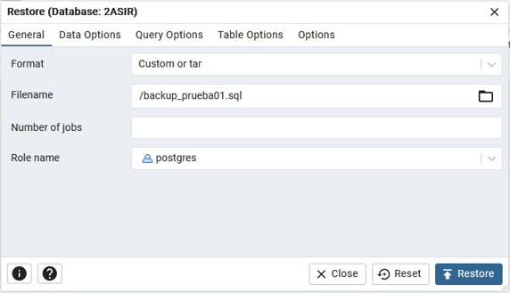

- Monitorización y consultas SQL.
pgAdmin permite monitorizar el rendimiento de PostgreSQL desde el panel principal.
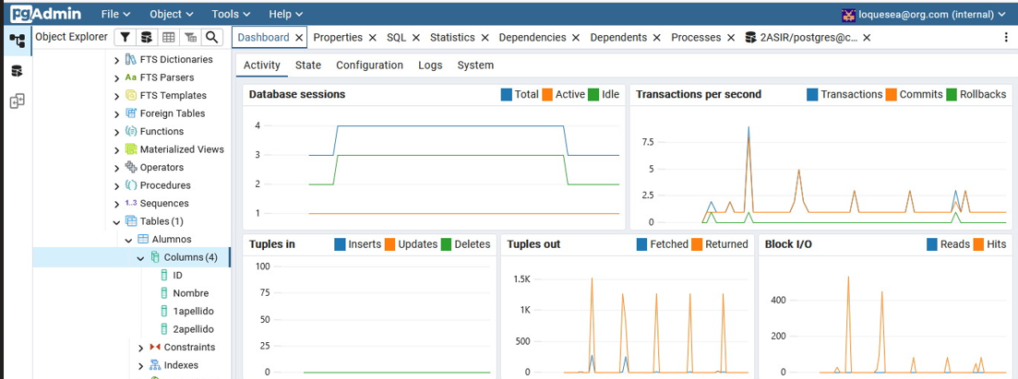
Y comprobar otros aspectos como límites de CPU, RAM, configuración de SSL, logs, etc.
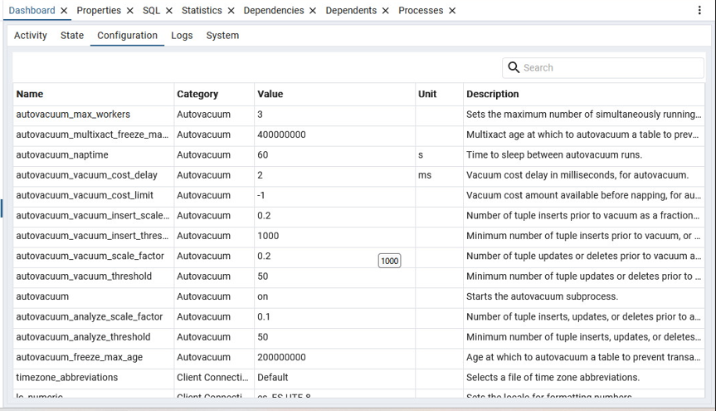
Con consultas “query” podemos también ver estadísticas del uso del servidor.
En este ejemplo podemos ver estadísticas de rendimiento de todas las bases de datos del servidor PostgreSQL.
“datname”: nombre de la base de datos.
“numbackends”: número de conexiones activas.
“xact_commit”: Número total de transacciones confirmadas (COMMIT) desde que se inició el servidor.
“blks_hit”: Número de veces que se ha encontrado un bloque de datos en caché (buffer cache) sin tener que leerlo desde el disco.
